附件2：
象山县人力资源市场位置示意图
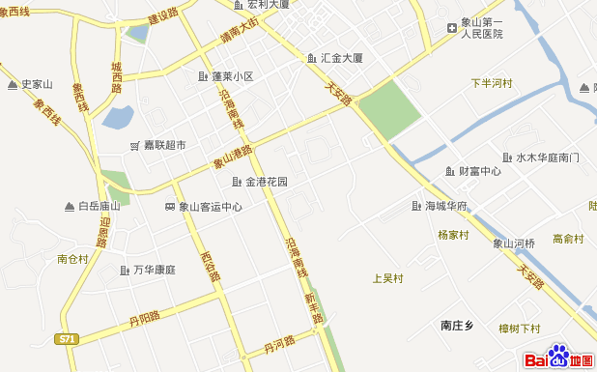
资格复审处：象山县人力资源市场

